Identité du centre /
de l’endoscopiste

NOM – Prénom Date de l’examen
Date de naissance :

COMPTE-RENDU DE COLOSCOPIE

Médecin demandeur et correspondants :
INDICATION : Maladie de Crohn
Indication :
Chirurgie : oui non
Traitement actuel :

Coloscope : année- type- n° Insufflation CO₂ : oui non
Anesthésiste : Dr IDE spécialisé endoscopie : Me Mr
Préparation : Pompe de lavage : oui non
Score de Boston : / 9 Chromoendoscopie : oui non

RESULTATS : 1 photo / segment

 | Segment exploré | Lésions |  | Surface lésée (%) | Ulcérations | Surface ulcérée (%) | Biopsies
Iléon | Sur -- cm | œdème  érythème  pseudopolype | cicatrice  sténose | % | aphtoïde  superficielle  creusante | %
Valvule
Côlon droit |  | œdème  érythème  pseudopolype | cicatrice  sténose | % | aphtoïde  superficielle  creusante | %
Côlon transverse |  | œdème  érythème  pseudopolype | cicatrice  sténose | % | aphtoïde  superficielle  creusante | %
Côlon gauche |  | œdème  érythème  pseudopolype | cicatrice  sténose | % | aphtoïde  superficielle  creusante | %
Sigmoïde |  | œdème  érythème  pseudopolype | cicatrice  sténose | % | aphtoïde  superficielle  creusante | %
Rectum |  | œdème  érythème  pseudopolype | cicatrice  sténose | % | aphtoïde  superficielle  creusante | %
Canal anal

Polypes : oui non
Localisation, classification, exérèse, biopsies

Biopsies ciblées : oui non
Localisation, description, numéro de pot

CONCLUSIONS :

Signature

SCORE CDEIS

Source : Mary JY, Modigliani R. Development and validation of an endoscopic index of the severity for Crohn's disease: a prospective multicentre study. Groupe d'Etudes Thérapeutiques des Affections Inflammatoires du Tube Digestif (GETAID). Gut. 1989 Jul; 30(7): 983-9.

SCORE SES-CD
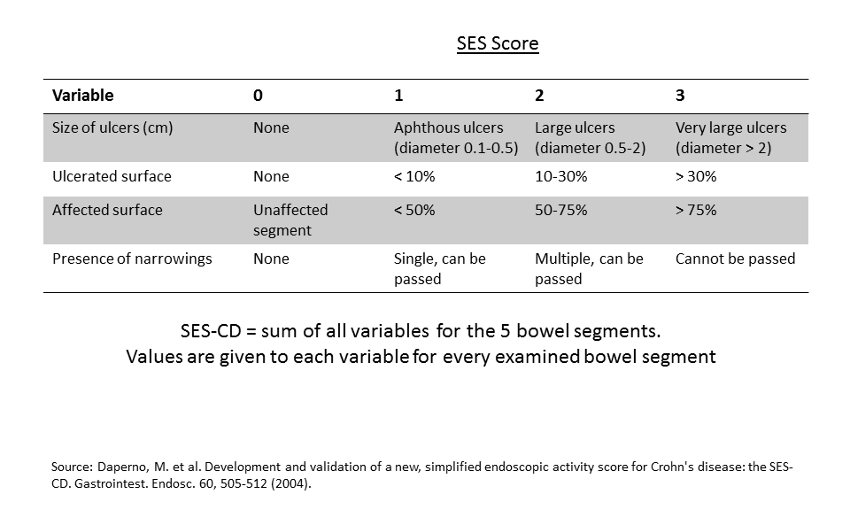

Segment | Taille ulcère  (0-3) | Surface ulcères  (0-3) | Surface lésions  (0-3) | Sténose  (0-3)
Iléon
Côlon D
Transverse
Côlon G
Rectum

SES-CD = somme de toutes les cases =

